Der MSC Ingersheim lädt zum 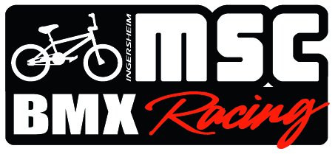 Trainingslager ein.

Termine: 1) 04. September 2015
2) 05. September 2015
3) 06. September 2015

Ort: Auf der BMX-Bahn/ dem Gelände des MSC Ingersheim

Programm: Ganztägige Trainingsveranstaltungen für 40 Teilnehmer/innen je Tag

Voraussetzung: Grundkenntnisse des BMX-Fahrens, hier werden Kenntnisse erweitert,
nicht das Radfahren beigebracht

Kosten: € 25,- je Trainingstag/Teilnehmer (Mittagessen und Getränke inklusive)

Anmeldung: Schriftliche Anmeldungen bitte mit angehangenem Formular
an Philip Schaub, E-Mailadresse siehe Trainer.
Die Teilnehmer werden in der Reihenfolge des Anmelde-Eingang
aufgenommen.

Trainer: Kerstin Meyer - MSC Vereinstrainerin mit A-Trainer-Lizenz
Philip Schaub - Deutscher Meister TT 2015 Junior-Men
e-mail: schaubster.ps@gmail.com
Zusätzliche Trainerunterstützung, lasst Euch überraschen

Tagesplanung: Training von 09.30 bis ca.16.00 mit Mittagspause und weiteren
ausreichenden Pausen

Veranstalter: MSC Ingersheim
Gerd Schwinger, 1. Vorsitzender / stv. sportl. Leiter

An der Bahn befinden sich ausreichend Parkgelegenheiten sowie Campingmöglichkeiten.
Wer campen möchte, melde sich bitte rechtzeitig vorher an (s.u.), damit für euch gesorgt
werden kann!
Duschmöglichkeiten können wir keine bieten, dafür sind die Hallenbäder in Freiberg und
Bietigheim schnell zu erreichen.
Eltern, die vor Ort zu Mittag essen möchten, bitten wir, dies mit der Meldung der Fahrer/innen
vorzubestellen, die Zahlung erfolgt vor Ort beim Wirtschaftsleiter.

Die Anmeldung wird erst nach Eingang der Teilnahmegebühren vollends gültig, die nach
Anmeldebestätigung durch den MSC Ingersheim und spätestens 1 Woche vor dem
Trainingslager auf folgendes Konto zu tätigen ist:

Raiffeisenbank Ingersheim
Kto-.Nr.: 70585008
BLZ: 60069639
Kto.-Inhaber: MSC Ingersheim e.V.
IBAN: DE02 6006 9639 0070 5850 08

